**«Қоршаған ортаны қорғау» экологиялық акция.**

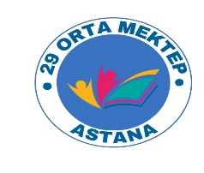 

10.12.2024 жылы Астана қаласы №29 орта мектеп өзін- өзі басқару ұйымының мүшелері

«Қоршаған ортаның экологиялық қызмет моделін » дамыту мақсатында бастауыш сынып оқушыларын экологиялық құндылықтарға тәрбиелеу, экология мен ұлттық мәдениетті қалыптастыру бойынша іс- шара жүргізілді.

Мақсаты: Табиғатты қорғау, экологияық тәрбие негіздерін қалыптастыру.Табиғатты қорғай алатын, адамгершіігі мол, ізгілікті, мәдениетті ұрпақты қалыптастыру.

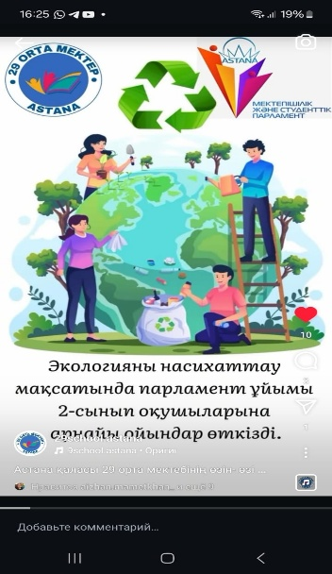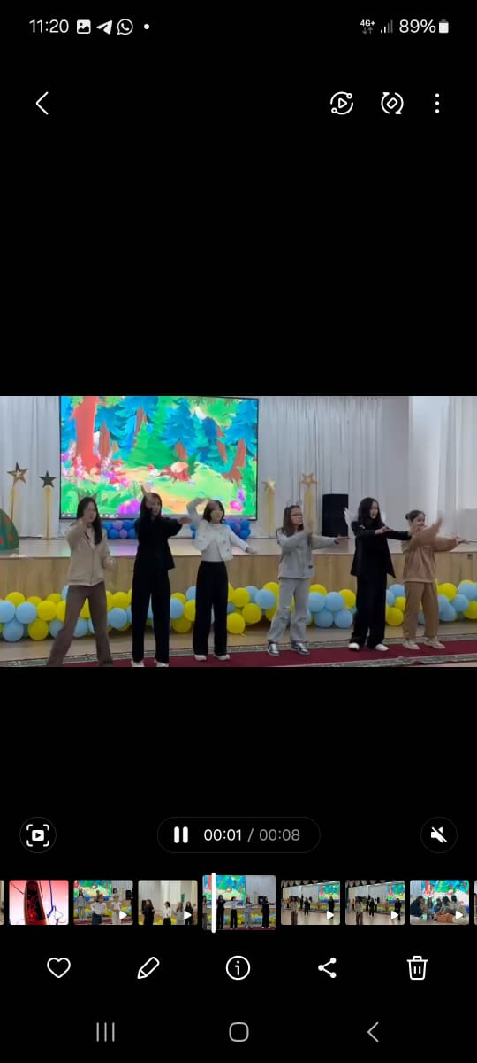

Өзін- өзі басқару ұйымының мүшелері, бастауыш оқушыларға «Табиғат- біздің ортақ үйіміз» атты ұранмен сергіту сәтін өткізді. Оқушылар қоршаған ортаны қорғаймыз, аялаймыз, жасыл желектерді аулаға көбейтеміз деп үндеу жасады.  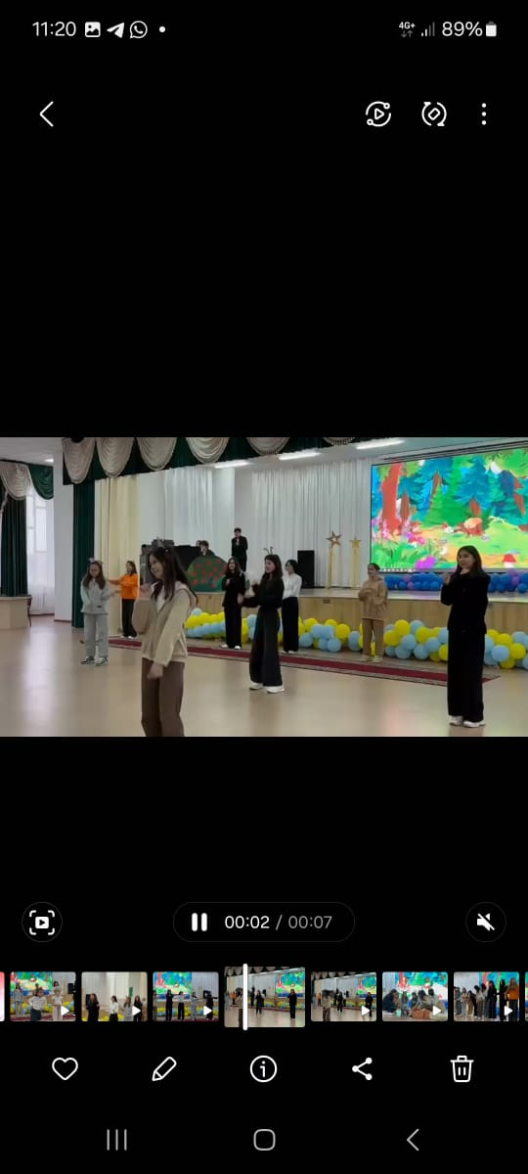

Бастауыш сынып оқушылары жақсы көңіл күймен, белсенді қатысты. Қоршаған орта, экология туралы әр түрлі жұмбақтар жасырды, өлең айтты, билеп, белсене қатысты.

<https://www.instagram.com/reel/DCys-1aNze2/?igsh=Ym1odmdocnozbnF5>

Тәлімгер: Джумабаева А.Т.